Муниципальное бюджетное дошкольное образовательное учреждение Детский сад № 1

городского округа-город Камышин

**Материал для развития речи детей по лексическому циклу «Зима»**

Нестеренко Наталья Александровна,

воспитатель,

высшая квалификационная категория

Камышин, 2025

Пояснительная записка

Для всего в русском языке

есть великое множество хороших слов

К. Паустовский

Связная речь, носящая характер последовательного систематического развернутого изложения, является одним из показателей всестороннего полноценного развития детей. Современный ребёнок к 5 годам должен овладеть всей системой родного языка: говорить связно; полно излагать свои мысли, легко строя развёрнутые сложные предложения; без труда пересказывать рассказы и сказки, его словарный запас должен составлять от 4 до 5 тысяч слов.

Иная картина наблюдается при общем недоразвитии речи. Оно может быть выражено в разной степени: от полной невозможности соединять слова во фразы или от произнесения вместо слов отдельных звукоподражательных комплексов до развёрнутой речи с элементами фонетико-фонематического и лексико-грамматического несовершенства. Но в любом случае нарушение касается всех компонентов языковой системы: фонетики, лексики и грамматики. В нём преобладают в искажённом виде слова, обозначающие названия предметов, объектов, действий, их признаки. Наиболее характерные лексические трудности касаются знания и названия частей предметов и объектов, глаголов, выражающих уточнённость действий, антонимов, относительных прилагательных. В грамматическом строе речи распространены ошибки в согласовании разных частей, построении предложений. В фонетическом плане дети неправильно произносят звуки, искажают слоговую структуру и звуконаполняемость слов.

Знакомство детей со словами, текстами способствует воспитанию у них внимания к содержательной стороне слова, его семантике, уточнение значений слов, обогащение связей слова с другими словами, развивает точность словоупотребления и способствует развитию связной речи.

Методическая разработка представляет систематизированный речевой материал для развития речи детей по лексическому циклу «Зима» и состоит из семи разделов: «Вот и пришла зима», «Зимние развлечения», «Зимние пальчиковые игры», «Зимние пословицы и поговорки», «Зимние считалочки», «Зимние стихотворения», «Зимние игры».

Использование подобранного материала позволяет в условиях образовательного процесса расширить, систематизировать представления дошкольников о сезонных изменениях в природе в зимнее время года, способствует обогащению словарного запаса по данной теме, совершенствованию грамматического строя речи, развитию связной речи детей, работе над слоговой структурой слов, автоматизации поставленных звуков в словах и фразах, развитию фонематических процессов и мелкой моторики. Весь подобранный и разработанный методический материал предназначен для творческого развития ребёнка. С помощью пособия можно выполнять задания на словоизменение и словообразование, использование в речи предлогов, согласование частей речи друг с другом. Пособие дает возможность учить детей сравнивать, обобщать, запоминать.

Предлагаемый в методической разработке речевой материал можно использовать для детей старшего дошкольного возраста, для фронтальной и индивидуальной работы, на занятиях по ознакомлению с окружающим миром, по речевому развитию, в режимных моментах, в логопедических играх.

Предложенный речевой материал можно использовать совместно с подобранным иллюстративным материалом.

Методическая разработка будет полезна воспитателям логопедических групп, молодым специалистам, студентам педагогических специальностей.

**Методическая разработка**

**«Материал для развития речи детей по лексическому циклу «Зима»**

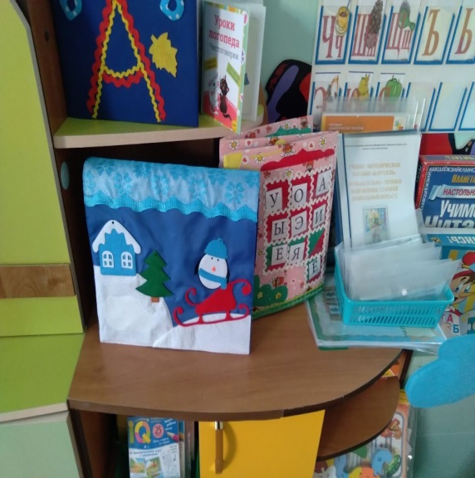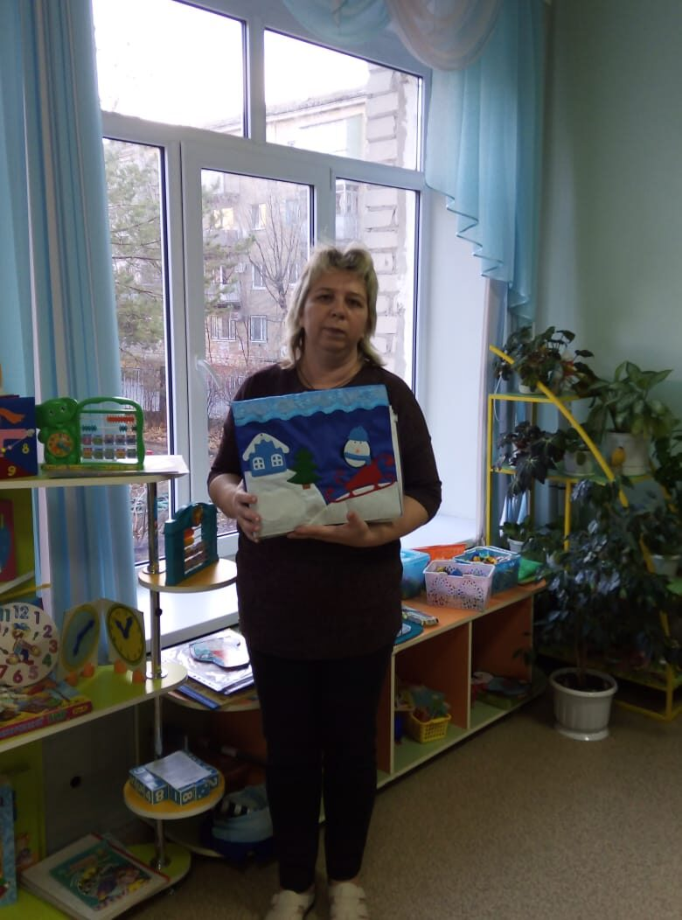

**Раздел «Вот и пришла зима»**

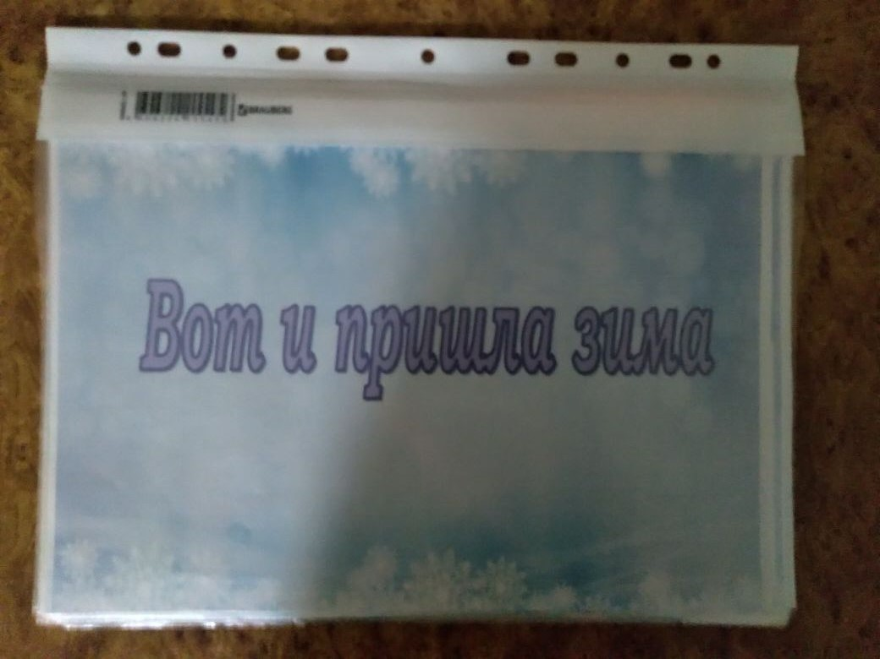

В разделе представлен речевой материал: приметы зимы для составления описательных рассказов (подобраны слова-признаки и слова-действия) и зимние явления природы (метель, гололед, вьюга, ветер, мороз).

При использовании соответствующих тематических картинок, можно составлять рассказы-описания, что способствует сформированию связной речи, развитию воображения, обогащению словарного запаса ребенка.

***Приметы зимы*** *(для составления описательных рассказов)*

В начале зимы солнце поднимается над горизонтом низко и греет слабо.

Небо днем серое, тусклое, нахмуренное.

Идет снег.

Метут метели.

Покрываются льдом реки, озера.

Земля покрыта сугробами.

***Зимние явления природы***

*Метель (метелица*) – сильный ветер со снегом.

Кто зимой метёт и злится

Дует воет и кружится

Стелет белую постель

Это- снежная (метель).

*Гололёд, гололедица* - осадки, которые формируют плотный слой льда.

«Гололедица» В. Берестов

Не идётся и не едется,

Потому что гололедица.

Но зато

Отлично падается!

Почему ж никто

Не радуется?

*Ветер* – это движение воздуха

Дует он зимой и летом,

Он сильнее всех на свете.

Кто такой, скажите, дети?

Ну, конечно, это - (Ветер)

*Вьюга* – снежная буря, когда сила ветра может быть разрушительной (снежные вихри, очень плохая видимость)

Кружит снег она вдоль улиц,

Словно перья белых куриц.

Зимушки-зимы подруга,

Северная гостья…(вьюга)

*Мороз* – это сильный холод, при котором вода замерзает.

Однокоренные слова: морозище, морозный, морозить, морозный, заморозить,

заморозок, морозец, морозильник, Морозко.

Все его зимой боятся –

Больно может он кусаться.

Прячьте уши, щёки, нос,

Ведь на улице…(Мороз)

**Раздел «Зимние развлечения»**

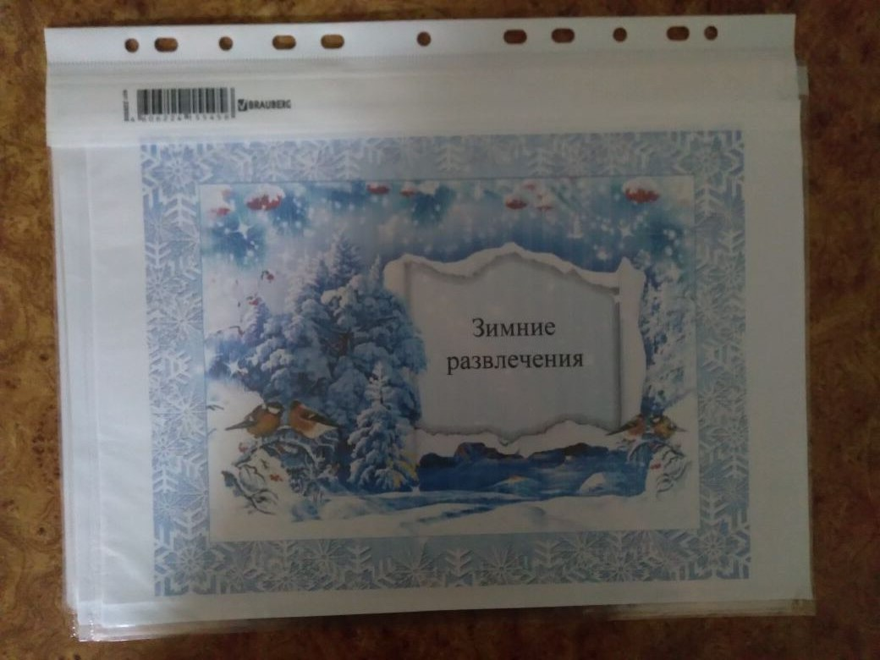

Материал раздела направлен на расширение представлений детей о зимних забавах, пополнению словарного запаса, развитию монологической речи; формированию основ здорового образа жизни.

При использовании иллюстраций данный речевой материал активно применяется при изучении лексической темы «Зима» для составления разных видов предложений по сюжетной картинке, изображающей зимние развлечения.

***«Снежки»***

Зимой забава есть одна.

В ней меткость, ловкость всем нужна.

А как "снаряды" называешь,

Что лепишь и в друзей бросаешь?

«***Лепка снеговика»***

Лепим мы снеговика,

Крутим гладкие бока!

Эй! Ребята! С ним дружите,

Нос - морковку подарите!

Если прочь отступит стужа,

Он растает – будет лужа....

Но пока стоит на месте

И доволен, что мы вместе!

***«Катание на санках»***

По снежку на санках дети

Мчатся с горки, словно ветер.

Кто боится в снег свалиться —

Пусть на санки не садится.

***«Катание на коньках»***

Чтоб зимою не скучать,

Надо всем коньки достать-

И на лёд! Вперёд, вперёд,

Отправляемся в полёт!

Разбежались, покатились,

Осторожно покружились.

Сила, счастье, красота,

И паденья не беда!

***«Катание на лыжах»***

На лыжах еду с горки,

От радости кричу.

Тряхнуло на пригорке,

И я лечу, лечу.

**Раздел «Зимние пальчиковые игры»**

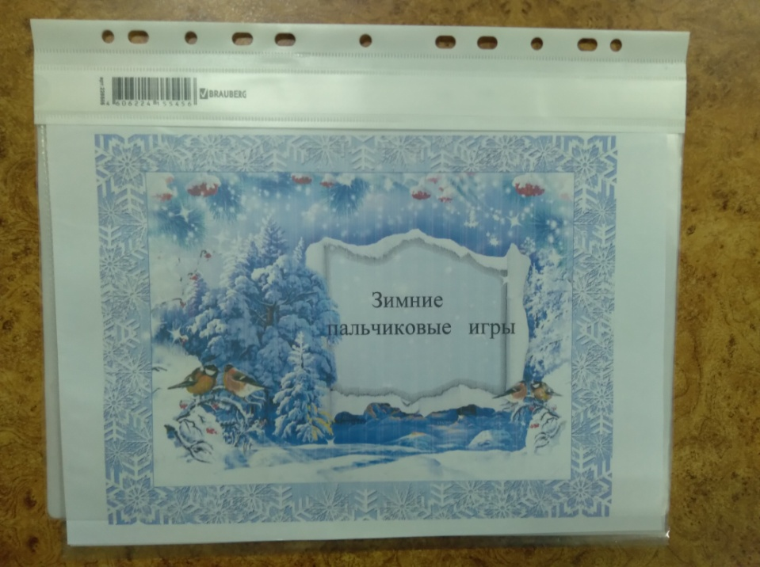

В этом разделе собран речевой материал для организации пальчиковой гимнастики на зимнюю тематику. Пальчиковые игры представляют собой своеобразный массаж и гимнастику для пальцев, что позволяет не только разнообразить сенсорные впечатления детей, но и подготовить руку ребёнка к письму, развить координацию и умение сосредотачиваться. Разучивание текстов с применением пальчиковой гимнастики способствует более быстрому формированию речи, пространственного мышления, внимания, воображения, помогает в усвоении эмоциональной выразительности, формирует добрые взаимоотношения между взрослым и ребёнком.

Пальчиковые игры можно использовать в работе с детьми как в образовательной деятельности, так и в течение дня в режимных моментах.

***«Снеговик»***

Мы слепили снежный ком, (*лепим двумя руками комок)*

Шляпу сделали на нем, (*соединяем руки в кольцо и кладем на голову)*

Нос приделали и вмиг (*приставляем кулачки к носу)*

Получился снеговик. (*обрисовываем двумя руками фигуру снеговика)*

***«Снежный ком»***

Взяли дети белый ком, (*изображаем ком)*

Будем строить снежный дом, (*движения, изображающие лепку снежков*)

Мы польем его водой, (*имитируем движения*)

Домик будет ледяной. (*"поливаем водой"*)

Ком за комом мы кладем, (*ставим кулачок на кулачок*)

Вот и вылепили дом. (*рисуем в воздухе ладонями домик)*

***«Медведь в берлоге»***

Медведь в берлоге крепко спит*, (руки сложены лодочкой под щечкой*)

Всю зиму до весны сопит.

Спят зимою бурундук, (*загибаем поочередно пальцы)*

Колючий ежик и барсук.

Только заиньке не спится, (*делаем зайчика: указательный и средний подняты*

*вверх, большой палец придерживает мизинец и безымянный)*

Убегает от лисицы*. (кисть руки переворачиваем вниз и "убегаем" указательным и*

*средним пальцами)*

Мелькает он среди кустов,

Напетлял — и был таков. (р*азводим руки в стороны)*

***«Ёлочка»***

Утром дети удивились*, (разводят руки в стороны, подняв плечи)*

Что за чудеса случились

Этой ночью новогодней.

Ожидали, что угодно, (*сжимают и разжимают пальцы)*

А увидели парад:

В ряд снеговики стоят, (*руками рисуют в воздухе три круга)*

Глазки весело горят*, (закрывают и открывают ладонями глаза*)

А перед ними ёлочка (*хлопают в ладоши*

Пушистая, в иголочках.

***«На елке»***

Мы на елке веселились, (*ритмичные хлопки в ладоши*)

И плясали, и резвились*, (ритмичные удары кулачками)*

После добрый Дед Мороз («*шагают» по столу средним и указательным*)

Нам подарки преподнес. («шагают» по столу *пальцами обеих рук)*

Дал большущие пакеты, («*рисуют» руками большой круг)*

В них же — вкусные предметы: (*ритмичные хлопки в ладоши)*

Конфеты в бумажках синих, (*загибают пальчики на руках, начиная с большого)*

Орешки рядом с ними,

Груша, яблоко, один

Золотистый мандарин.

**Раздел «Зимние пословицы и поговорки»**

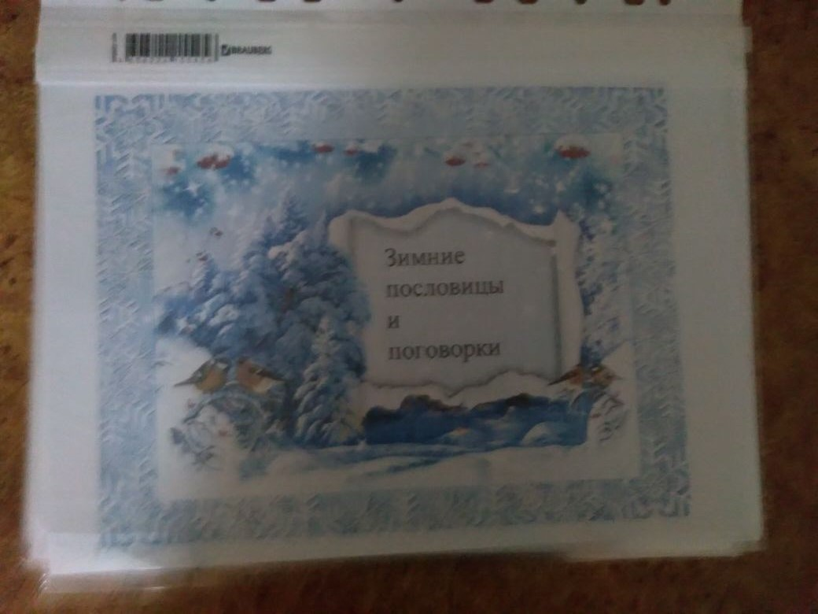

Материал данного раздела поможет разучить с детьми пословицы и поговорки о зиме, основное предназначение которых научить детей ясно формулировать свою мысль, объясняя явления и приметы, происходящие в природе в зимнее время года.

Пословицы и поговорки – эффективное средство приобщения детей к народной культуре, улучшения понимания речи окружающих за счёт ознакомления с образностью и многозначностью русского языка. Благодаря своему разнообразию они являются прекрасным материалом для развития речи, обогащения и уточнения словарного запаса. Их систематическое использование в работе с детьми способствует формированию умения выделять смысловые связи слов и словосочетаний.

***«Зимой денек, как у комарика носок»***

Изречение говорит о том, что зимой дни очень короткие, а ночи долгие. Поэтому необходимо много успеть.

***«Зимой тулуп всякому люб»***

Смысл изречения в том, что в холодное время года необходимо тепло одеваться. Без верхней одежды невозможно ходить по улицам.

***«Зима заморозками начинается и капельками кончается»***

Смысл фразы в том, что в самом начале зимы обычно морозы. Последний месяц зимой характеризуется гололедом, а также снегом, который тает.

***«Береги нос зимой в мороз»***

Фраза гласит о необходимости тепло одеваться. При необходимости в лютый мороз не выходить на улицу.

***«Подрожишь, так и побежишь»***

Смысл изречения в том, что в холода все люди ходят гораздо быстрее, нежели летом. Потому как долго находиться в неподвижном состоянии на одном месте, в лютый мороз, нельзя. При активном движении согреваешься.

***«В мороз добрый хозяин не выгонит собаку за ворота»***

Смысл фразы в том, что в лютые холода хорошему хозяину жалко своего пса. Поэтому он держит его в тепле.

**Раздел «Зимние считалочки»**

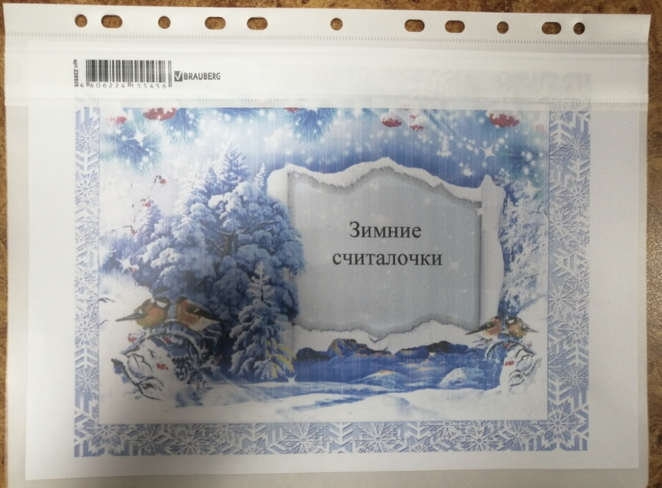

В данном разделе представлены стихи небольшого размера с чётко выраженной рифмой – считалки. Дети быстро усваивают информацию, представленную в виде коротких рифмованных стихов. Считалки обогащают речь детей, пополняют словарный запас, развивают память, воображение, мышление.

Любая считалка учит детей следовать правилам игры, ведь водящий выбирается объективно, по воле случая. Детские считалки выполняют важную функцию в воспитании ребёнка: они вырабатывают в его характере такие качества, как чувство товарищества и честность.

Выпал снег на поля,

Прибежала детвора

Раз, два, три, четыре, пять -

Будем бегать и скакать,

Будем мы в снежки играть.

Лыжи, санки и коньки -

Догоняй сегодня ты!

Раз, два, три, четыре, пять –

В зимний лес идём гулять:

Заяц, волк, лиса не спят,

А медведи – все храпят,

Ёжик в норочке сопит

И барсук всю зиму спит...

Кто зимой впадает в сон –

Из игры выходит вон!

Ослик саночки тащил,

Не жалел последних сил:

В горку - с горки - подустал,

Навзничь ослик в снег упал.

Санки некому тащить,

Выходи - тебе водить!

Будем бегать и скакать,

Будем мы в снежки играть.

Лыжи, санки и коньки -

Догоняй сегодня ты!

Собирали белки шишки,

Отнесли в берлогу к Мишке.

Но зимою Мишка спал,

В гости белочек не ждал.

Не нужны медведю шишки,

Убегайте ребятишки!

**Раздел «Зимние стихотворения»**

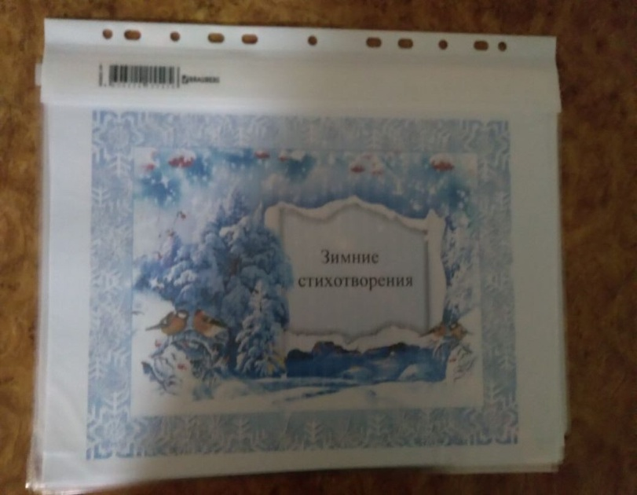

В детском возрасте заучивание стихотворных текстов наизусть является важным воспитательным и обучающим моментом. Когда ребенок учит стихи – развивается его речь, воображение, мышление, память, чувство прекрасного, эстетическое восприятие художественного слова, расширяется кругозор и словарный запас, формируется общий уровень культуры. Материал данного раздела представляет собой небольшие стихотворения на зимнюю тематику для выразительного чтения и стихотворения с мнемотаблицами для заучивания наизусть. Опорные рисунки увлекают детей, превращают занятие в игру. Демонстрационный материал данного раздела помогает поддерживать интерес детей к заучиванию стихотворений наизусть. Так обучение становится простым и проходит в игровой форме.

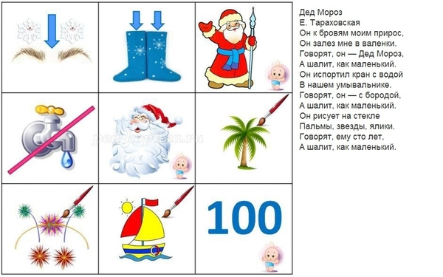

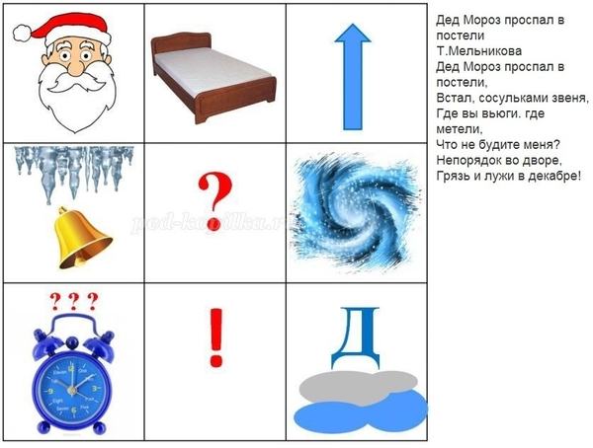

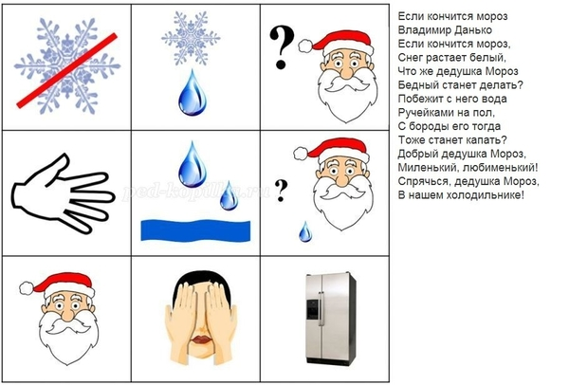

***«Пришла зима веселая…»***

Пришла зима веселая

С коньками и салазками,

С лыжнею припорошенной,

С волшебной старой сказкою.

На елке разукрашенной

Фонарики качаются.

Пусть зимушка веселая,

Подольше не кончается!

(И. Черницкая)

***«Художник»***

Художник картину

Всю ночь рисовал,

Трудился на совесть,

Покоя не знал.

И вот на окошках,

Уже забелели

Высокие сосны,

Пушистые ели.

Потом мы увидели,

Там небосвод,

Где звезды веселый,

Вели хоровод,

Снежинки порхали,

Одна за другой –

Так окна мороз

Разукрасил зимой.

(А. Мельников)

***«Всюду снег»***

Всюду снег, в снегу дома

Привезла его зима.

К нам спешила поскорей,

Привезла нам снегирей.

От зари и до зари,

Славят зиму снегири.

Дед Мороз, как маленький,

Пляшет у завалинки.

А я тоже могу,

Так плясать на снегу.

(А. Бродский)

**Раздел «Зимние игры»**

Основной целью работы с данным разделом является развитие всех компонентов устной речи детей с помощью дидактической игры. Дидактическая игра является ценным средством воспитания умственной активности, вызывает у дошкольников живой интерес к процессу познания. Игра помогает сделать любой учебный материал увлекательным, вызывает у детей глубокое удовлетворение, стимулирует работоспособность, облегчает процесс усвоения знаний.

Материал, представленный в данном разделе, доступен и понятен для детей старшего дошкольного возраста. Данные дидактические игры рекомендуется включать в занятия, режимные моменты при изучении лексической темы «Зима».

***Игра «Подарки Деда Мороза»***

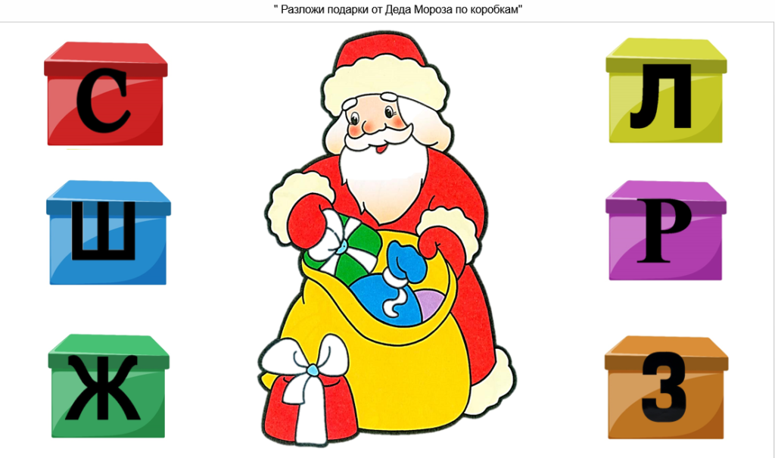

***1 вариант***

Цель:автоматизация звука в словах.

*Ход игры*

Воспитатель просит ребенка помочь Деду Морозу разложить подарки в нужную коробку, при этом уточняет, что каждый подарок начинается на определенный звук.

***2 вариант***

Цель:согласование числительных с существительными в роде, числе и падеже.

*Ход игры*

Взрослый предлагает посчитать подарки, которые приготовил Дед Мороз, называет числительное с существительным, а дети продолжают. Например, один подарок, два подарка, три подарка, четыре подарка и т. д.

***Игра «В гостях у Деда Мороза»***

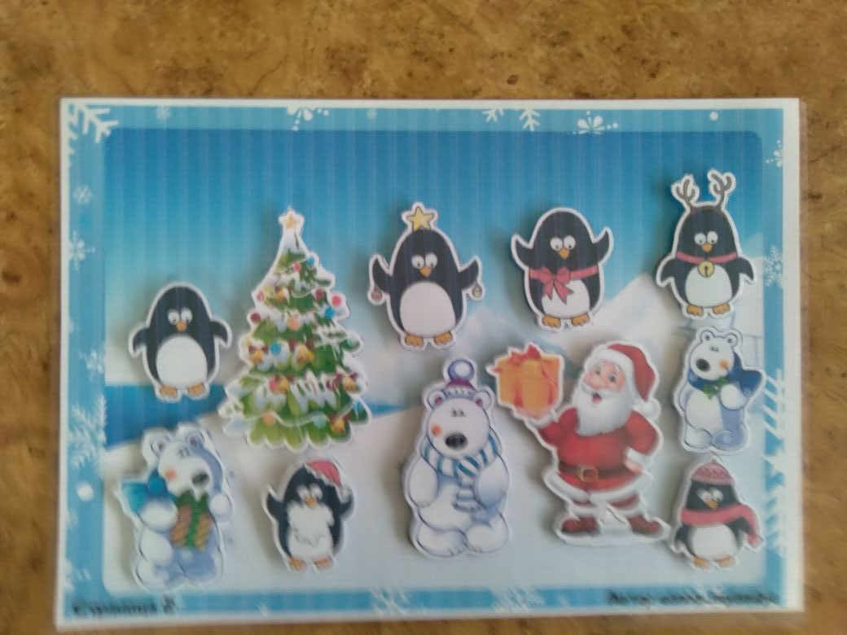

Цель: согласование числительных с существительными в роде, числе и падеже.

*Ход игры*

Воспитатель предлагает посчитать гостей, которых Дед Мороз пригласил на елку, называет числительное с существительным, а дети продолжают.

Например, одна пингвин – (два пингвина, три пингвина, четыре пингвина т. д.).

***Игра «Кто что делает?»***

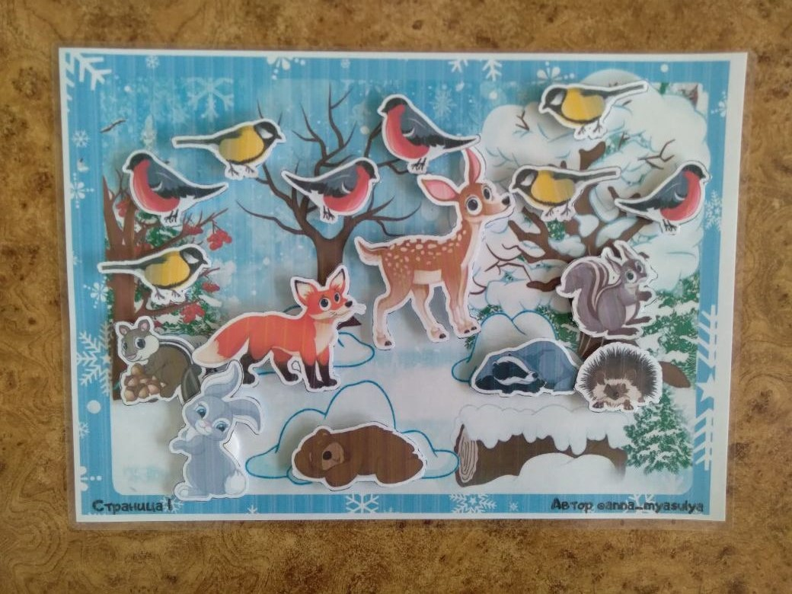

Цель:обучение детей подбирать имена существительные к названным действиям.

*Ход игры*

Воспитатель называет слова-действия, а ребёнок подбирает слова-предметы.

Например: Спит, рычит, (Медведь).

Бегает, петляет. (Заяц).

***Игра «Зимние забавы и развлечения»***

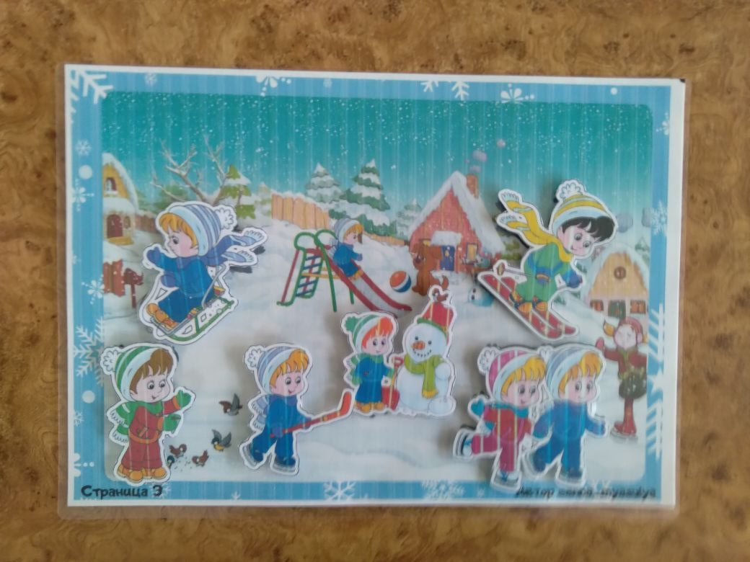

Цель: развитие связной речи, расширение словарного запаса.

*Ход игры*

Воспитатель предлагает ребенку собрать картинку и составить по ней предложения.

Мальчик катается на лыжах.

Девочка катается на коньках.

Дети слепили снеговика.

Мальчики играют в снежки.

***Игра «Украсим елочку»***

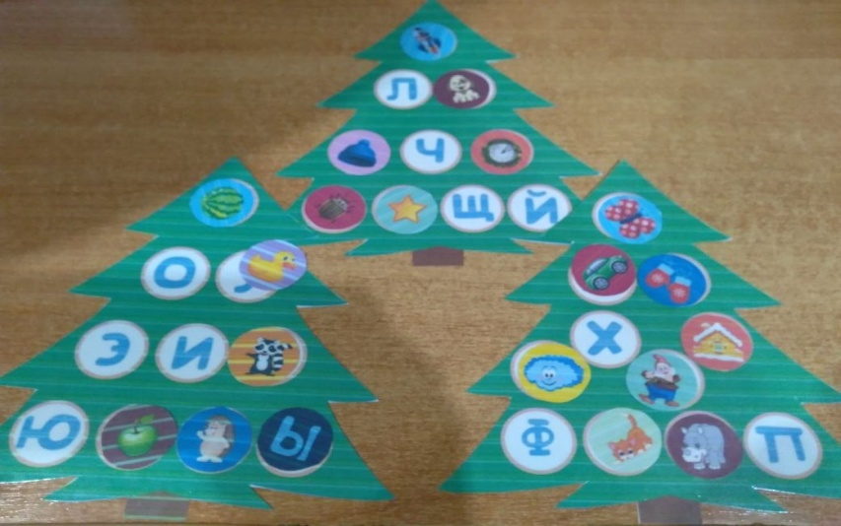

***1 вариант***

Цель: расширение словарного запаса, совершенствование грамматического строя речи.

*Ход игры*

Взрослый раскладывает перед детьми картинки – ёлочные игрушки, предлагает рассмотреть их. Ставит силуэт ёлочки и просит её украсить. Дети называют выполняемые действия.

- Я повесил на ёлку бант.

- Я украсил ёлку шариком и т. п.

- Я повесил на ёлку большой зеленый шарик

- Я повесила на ёлку красивый желтый бантик. И т. п.

***2 вариант***

Цель: обучение детей выделению первого звука в слове и соотнесение его с буквой.

*Ход игры*

Взрослый раскладывает перед детьми картинки – ёлочные игрушки, предлагает рассмотреть их. Детям необходимо назвать первый звук в слове- картинке и соотнести с буквой, расположенной на елочке.

***Игра «Новый год»***

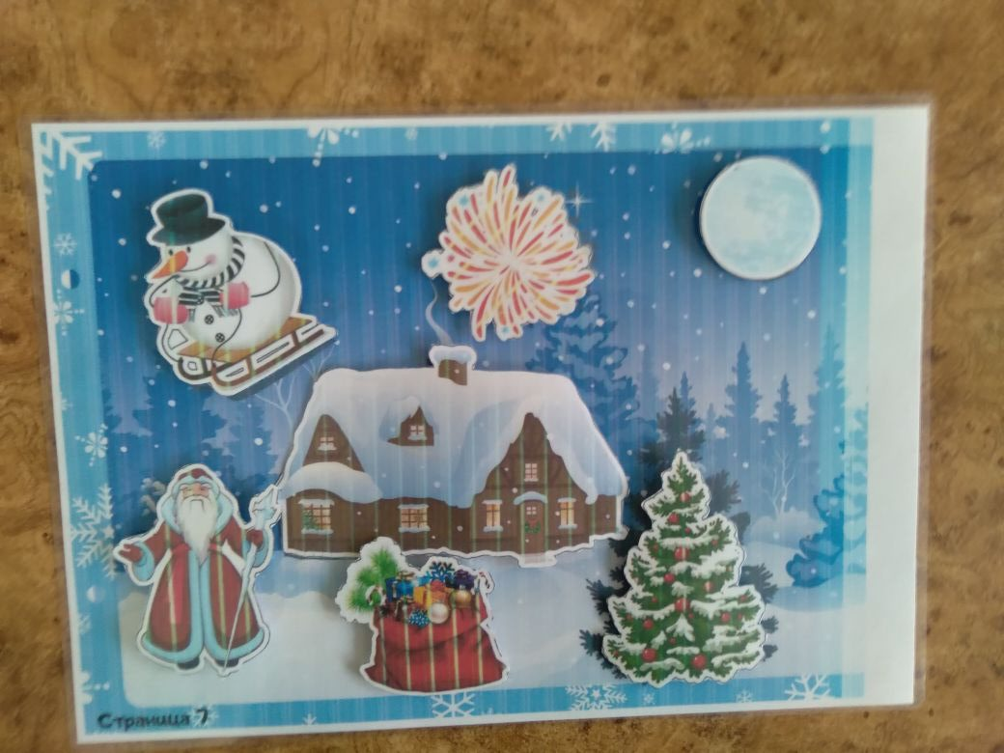

Цель: развитие слухового внимания, связной речи, закрепление умения правильно строить предложения.

*Ход игры*

Воспитатель предлагает детям собрать сюжетную картинку. Затем произносит ряд слов, объединённых по смыслу. Дети составляют правильные предложения.

Например, Новый год, Дед Мороз, подарки приносит на.

Снега земле на зимой много и т.д.

**Результативность применения методической разработки**

Реализация данной методической разработки помогает расширить кругозор детей, закрепить и обобщить знания по теме «Зима». При использовании материала у детей обогащается словарный запас, развивается лексико-грамматического строй речи, совершенствуются навыки связной правильной речи, развивается познавательный интерес дошкольников к окружающему миру. При многократном использовании методического материала на практике было замечено, что дети на занятиях работают активно и увлечённо. Всё это благодаря интересному занимательному материалу.